|  |  |  |
| --- | --- | --- |
|  | به نام خدا |  |
| **دانشگاه تهران**  **دانشکده‌ مهندسی برق و کامپیوتر**  **سیستم های کنترل خطی**  **پروژه 2** | | |

|  |  |
| --- | --- |
| محمد مشرقی و مجتبی ابراهیمی | نام و نام خانوادگی |
| 810199563 & 810199492 | شماره‌ دانشجویی |
|  | تاریخ ارسال گزارش |

­

# 1-تحلیل Bode

$$G\left(s\right)=\frac{666.4}{s^{3}+250.2s+29.74s-4033}$$

قطب های مخرج به ترتیب -250.017 , -4.109 , 3.925 هست که به دلیل یه قطب در سمت راست ناپایدار است.

خروجی شبیه‌ساز بصورت زیر است:

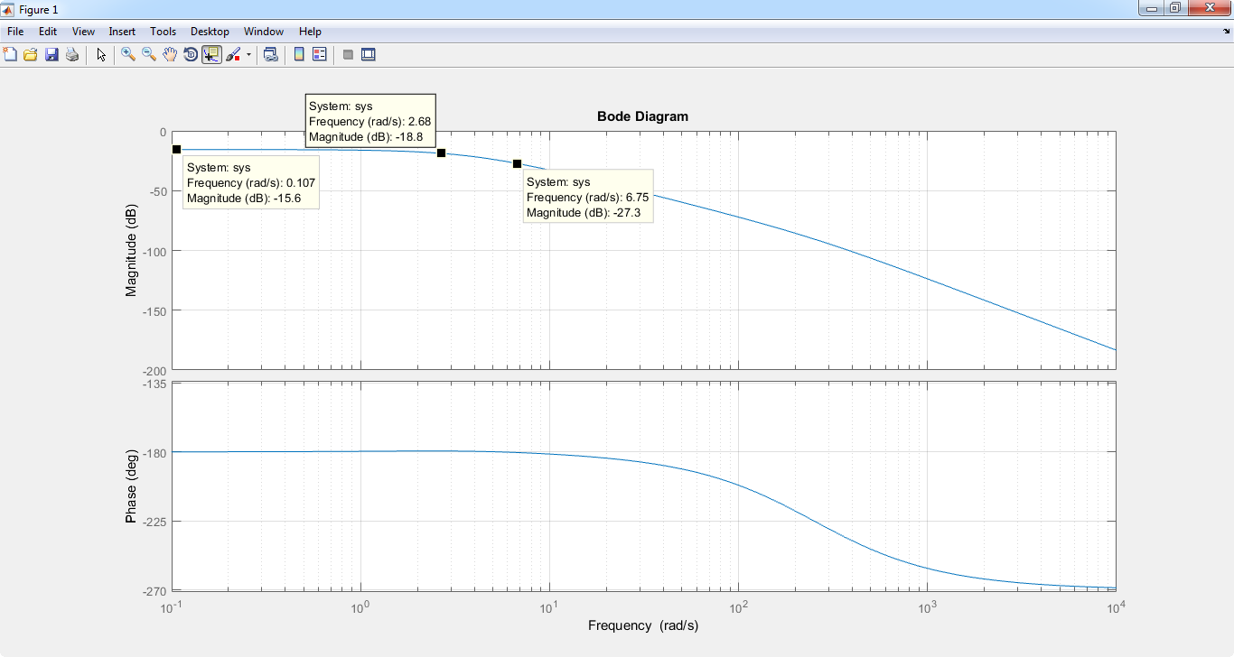

شکل 1

مطابق تصویر مقادیر حد بهره، حد فاز و پهنای باند سیستم بصورت زیر است:

$$GM=15.6 \& PM= ∞ \& BW= 2.68$$

نتایج شبیه‌ساز نیز به صورت زیر است:

[Gm,Pm,Wcp,Wcg] = 6.0528 Inf 0 NaN

bandwidth(sys) = 2.5785

$20\log\left(6.0528\right)≈15.64$

# 2- تحلیل Nyquist

نمودار نایکوئیست بصورت زیر می‌باشد:

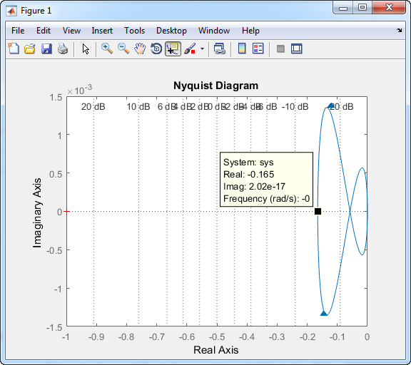

1. شکل2

در رابطه با بررسی بهره سیستم میدانیم که افزایش K موجب گسترش در راستای شعاع می‌شود. از همین جهت ابتدای امر قطب‌های سیستم را پیدا میکنیم و سپس با احتساب نقطه -1 و تعداد دور‌هایی که دور آن زده شده است بازه مطلوب پایداری را پیدا میکنیم.

ریشه‌ها عبارتند از:

$$P_{1}= -250.0165 \& P_{2}= -4.1091 \& P_{3}=3.9256$$

در حالت عادی بیشترین فاصله برابر است با -0.165 حال با توجه به نقطه -1 داریم:

$$K_{min}= -\frac{1}{-0.165}=6.06$$

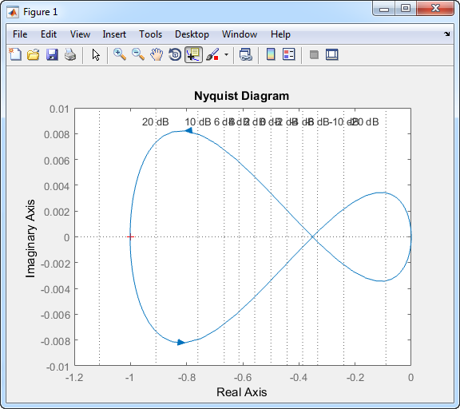

شکل 3

وقتی بهره از این مقدار بیشتر شود نقطه -1 را یکبار در جهت عکس عقربه‌های ساعت (N = -1) دور می‌زنیم. با توجه به رابطه Z = P + N اکنون نیاز داریم تا بدانیم که به ازای چه مقدار بهره‌ای نقطه -1 وارد قسمت راست نمودار می‌شود از همین جهت ابتدا نقطه گره بین قسمت چپ و راست را پیدا کرده و سپس با توجه به آن حداکثر بهره را حساب میکنیم:

$$K_{max}=\frac{-1}{-0.05875}= 17.02$$

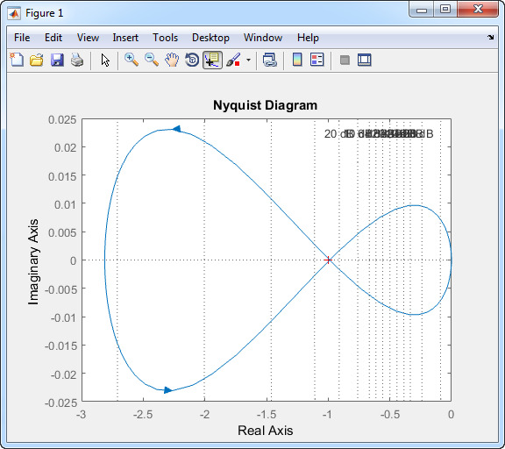

شکل 4

بازه نهایی پایداری بصورت زیر خواهد بود:

$6.06<K<17.02$

# 3- محاسبه کنترلر PID

برای حداکثر بالازدگی و حداکثر زمان نشست معادلات مربوط به هر یک را می‌نویسیم و داریم:

$$M_{p}<0.35 →\exp\left(-\frac{ζπ}{\sqrt{1-ζ^{2}}}\right)<0.35 → ζ>\frac{Ln\left({0.35}^{-1}\right)}{\sqrt{Ln{\left({0.35}^{-1}\right)}^{2}+π^{2}}}=0.317$$

$$t_{s}≤2 → t_{s}=\frac{4}{ζω_{n}} → ζω_{n}>2$$

برای صفر شدن خطای ماندگار خروجی به پاسخ پله با توجه به رابطه زیر باید از کنترل کننده‌ای استفاده کنیم که در مخرج خود یک عبارت s داشته باشد. لذا چی بهتر از کنترل‌کننده PI؟

$$e_{ss}= \lim_{s→0}{\frac{sR\left(s\right)}{1+G(s)H(s)}}= \lim_{s→0}{\frac{1}{1+\left(G\left(0\right)=const\right)(H\left(0\right)=\left(1+\frac{1}{s}\right))}}$$

اما برای ویژگی‌های زمانی نیز از کنترل‌کننده PD استفاده میکنیم. تنها نکته باقی در تعیین ضرایب این کنترل کننده می‌باشد. صرفا نیاز به یک نقطه داریم. از اتخاذ مقدار $ζ=0.4$ شروع میکنیم. که مقدار $ω_{n}>4$ را نتیجه میدهد.

$$K(1+\frac{1}{T_{I}s}+T_{d}s)G(s)$$

از آنجا که در حالت عادی فاز از -180 شروع می‌شود طبعا انتخاب PD برای آنکه هم فاز را در ابتدا کمی بالاتر ببریم و روی ویژگی‌های زمانی سیستم تسلط پیدا کنیم مفید است از آن استفاده میکنیم.

حال با استفاده از متلب و تغییر مکرر اعداد داریم : $ω_{n}=300و ζ=0.4$ با توجه مقدار زتا PM=40 می شود و با فرمول زیر wg =294 می شود

$$ω_{g}=ω_{n}\sqrt{-2ζ^{2}+\sqrt{1+4ζ^{2}}}$$

حال که wg پیدا شد برای کنترل آن صفر PD را دو دهه پایین تر از wg می گذاریم.(حدود 1.76)

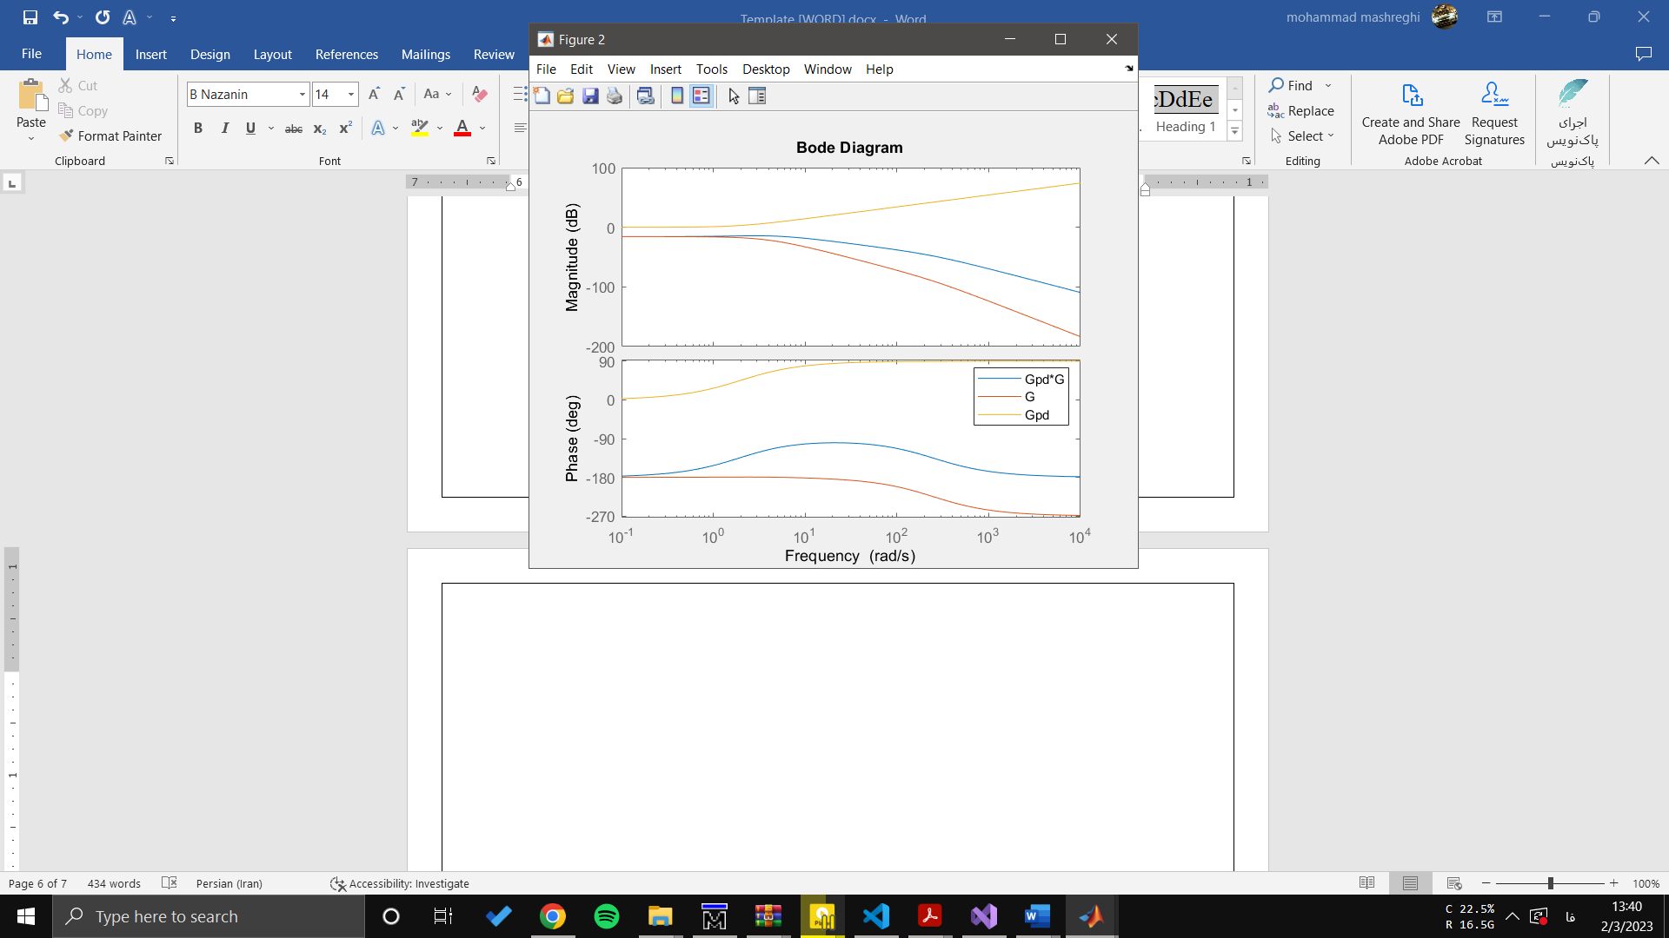

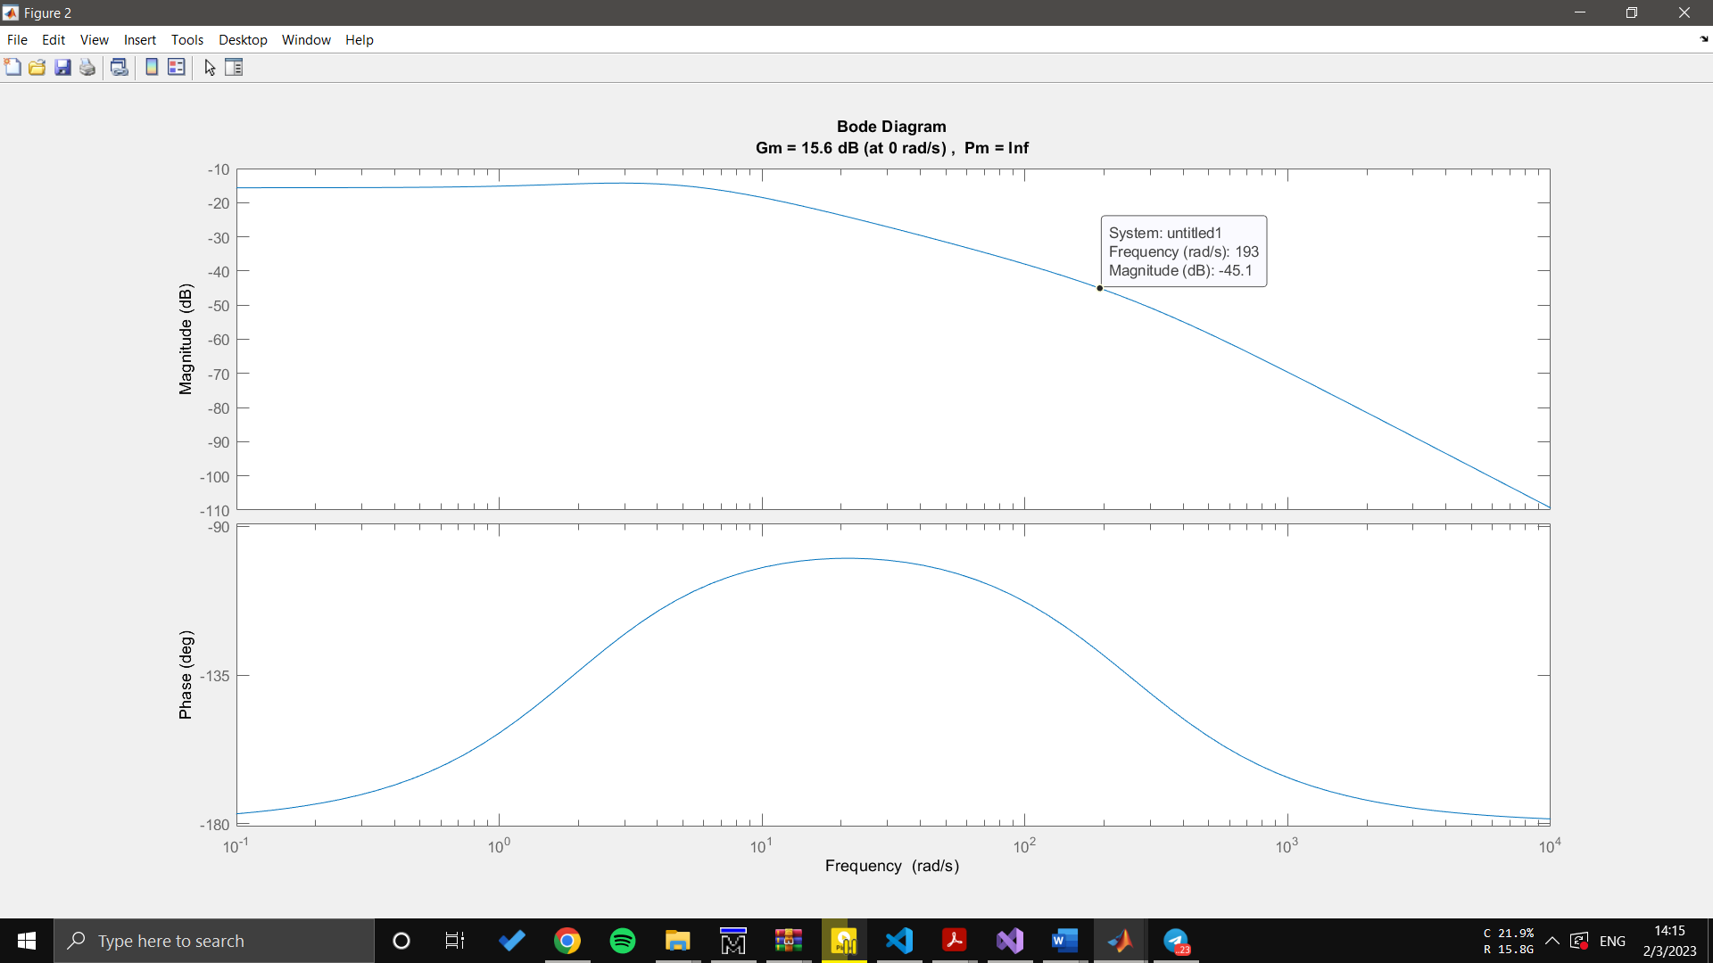حال برای محاسبه K داریم:

PM=54->k=10^(54/20)

باید نقطه Wg باید در تابع GpdG باید یک شود یعنی صفر دسی بی پس K می شود حدود 500 .

نتیجه:

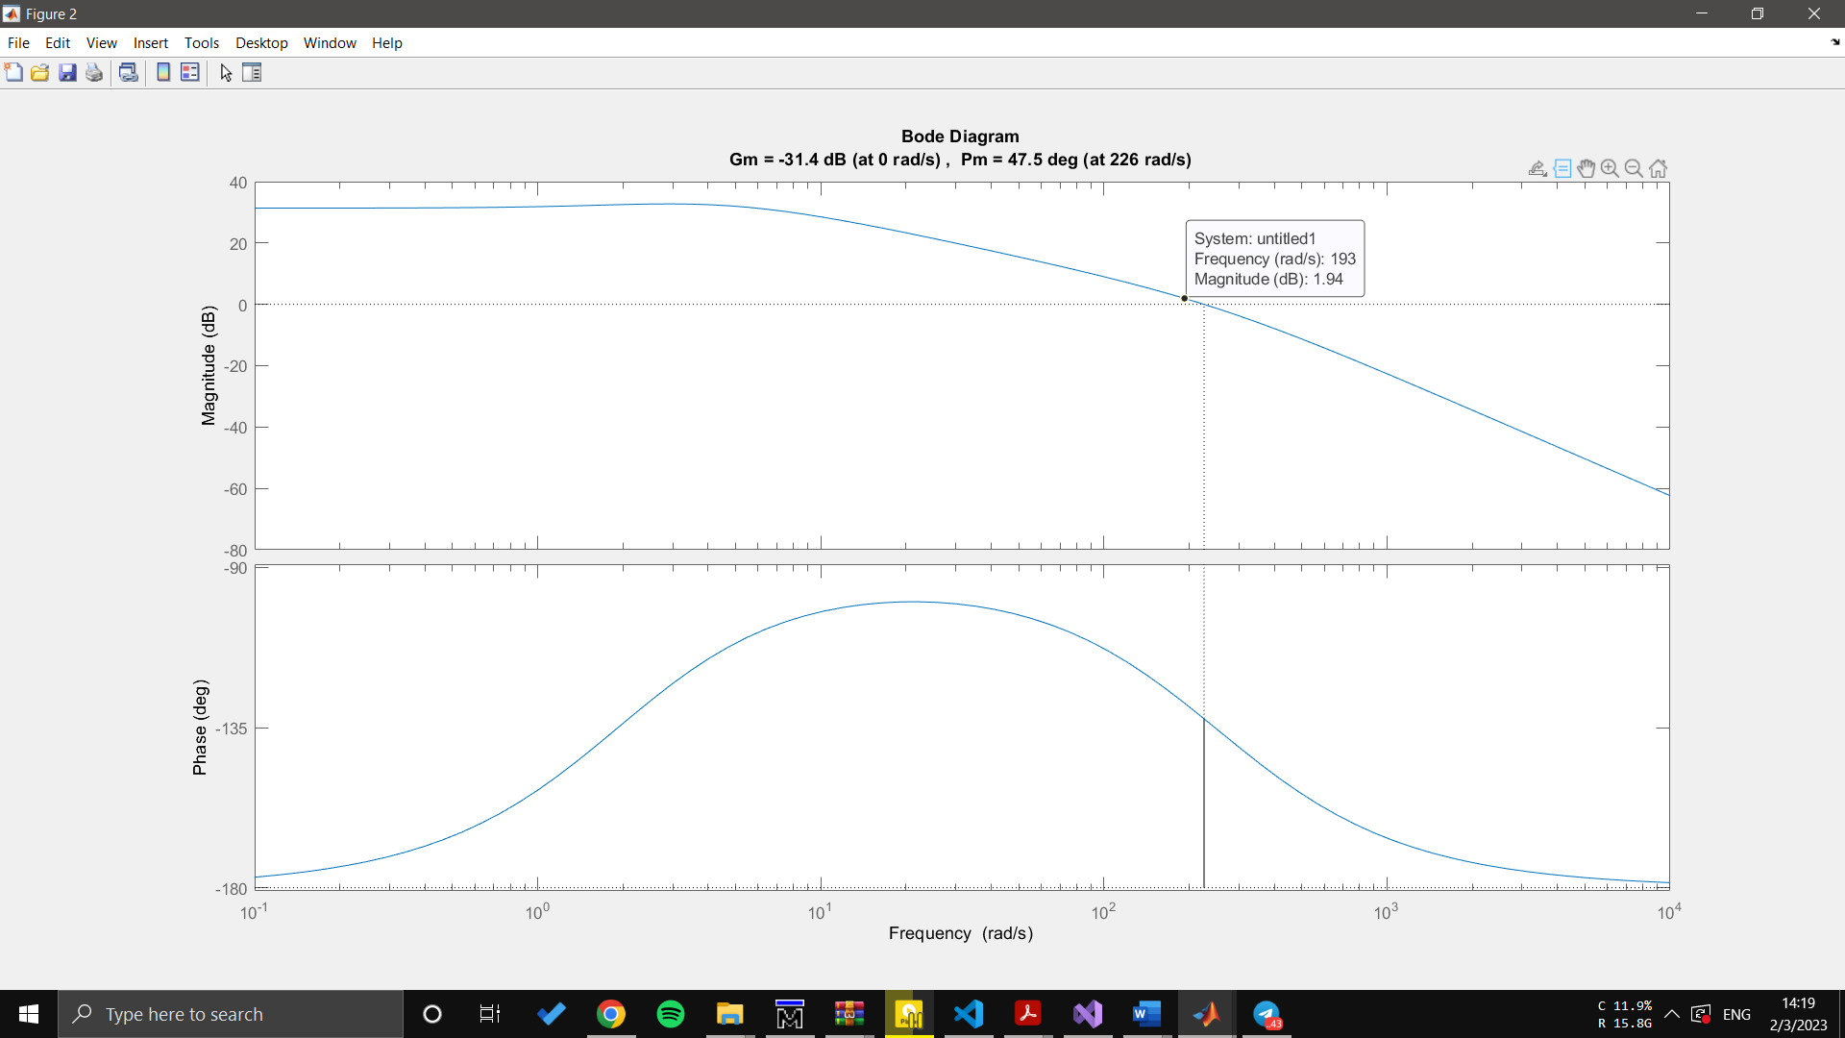

با تقریب خوبی به صفر نزدیک شده.

حال به سراغ کنترل کننده PI می رویم در اینجا چون میخواهیم صفر PI برمنحنی زیاد تاثیری نداشته باشد آن را یه دهه کمتر از PD در نظر می گیریم یعنی سه دهه کمتر Wg یعنی حدود 0.176 داریم:

$$Gpi=\frac{s+0.176}{s}$$

Gpid =

170.5 s^2 + 551.3 s + 147.4

---------------------------

s

Continuous-time transfer function.

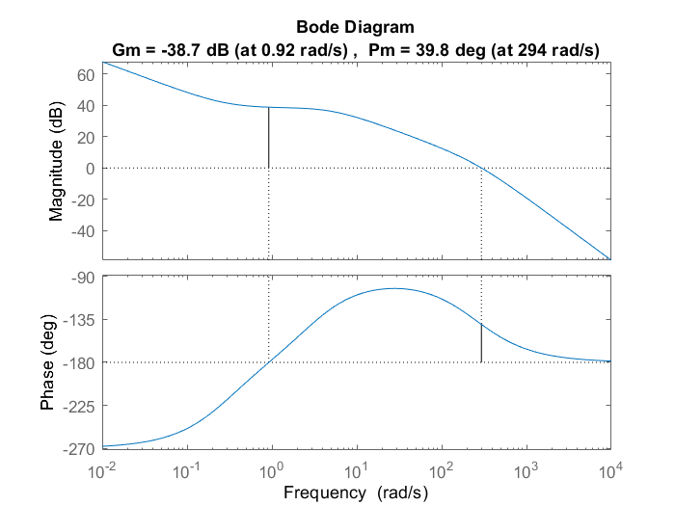

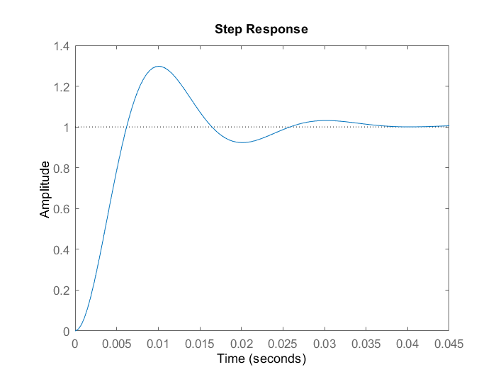حال برا نتیجه نهایی داریم:

ans = struct with fields:

RiseTime: 0.0042

SettlingTime: 0.0337

SettlingMin: 0.9231

SettlingMax: 1.2976

Overshoot: 29.7641

Undershoot: 0

Peak: 1.2976

PeakTime: 0.0101

# 4-

* با توجه به دو نمودار می فهمیم G سیستم مرتبه صفر است اما G*Gpid سیستم مرتبه اول چون با شیب منفی 20 درجه شروع شده که یعنی به خطای ماندگار پاسخ پله مورد نظر صفر می شود.
* همچنین تونستیم با کنترلر pid مقدار فاز مورد نظرمون را به فرکانس مورد نظر انتقال بدیم.
* با توجه به نمودار با استفاده pid می شه فهمید که نمودار یه پیک زده و بعدش اروم اومده پایین.
* وقتی از pid استفاده کردیم به دلیل خاصیتش و تابع G در بی نهایت فاز به 180 میل می کند.

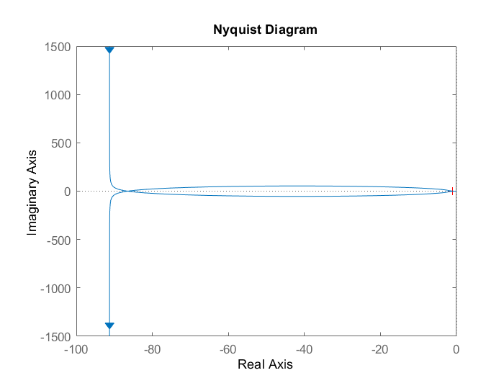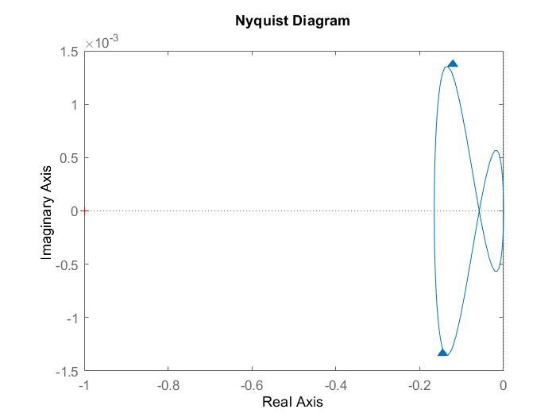

Gpid*G

G(s)

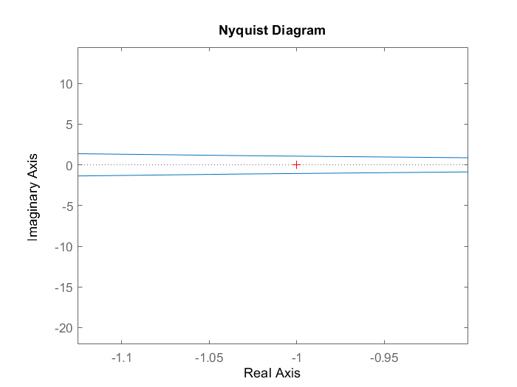

Gpid*G zoom in x= -1